|  |  |  |  |
| --- | --- | --- | --- |
| Министерство образования Республики Беларусь  Учреждение образования  Белорусский Государственный Университет Информатики и Радиоэлектроники | | | |
| Факультет | Компьютерных сетей и систем | | |
| Кафедра | Информатики  Дисциплина: Конструирование те технологии электронных вычислительных средств | | |
|  |  | | |
| **Отчет ПО КОНТРОЛЬНОЙ РАБОТЕ**  по курсу «Основы предпринимательства и права в сфере информационных технологий»  **Бизнес-план компании ООО «Лакшери Софт»** | | | |
| Студент:  гр. 758641  Ярош Г.И. | |  | Проверил:  Круглик В.М. |
| Минск, 2019 | | | |

СОДЕРЖАНИЕ

ОПИСАНИЕ ООО «ЛАКШЕРИ СОФТ» 3

1. Введение 3

2. Услуги тестирования ПО 3

3. Услуги аудита ПО 4

АНАЛИЗ РЫНКА 5

1. Исследование текущего состояния рынка и конкурентов 5

2. Повышение конкурентоспособности 5

ФИНАНСОВЫЕ РАСЧЕТЫ 7

1. Стоимость предоставляемых услуг 7

2. Начальные расходы 7

3. Постоянные расходы 7

4. Переменные расходы 8

5. Доходы, выход на неубыточность, окупаемость средств 10

ЗАКЛЮЧЕНИЕ 12

СПИСОК ИСПОЛЬЗОВАННЫХ ИСТОЧНИКОВ 13

# ОПИСАНИЕ ООО «ЛАКШЕРИ СОФТ»

## Введение

В настоящее время в Беларуси разрабатывается огромное количество программного обеспечения огромным количеством мелких, средних и больших компаний. Поэтому остро стоит вопрос в обеспечении качества этого программного обеспеченья. Если большие компании как правило имеют средства и возможности для самостоятельного тестирования ПО, то малые не всегда могут это себе позволить исходя из ограниченности их ресурсов.

Общество с ограниченной ответственностью «Лакшери Софт» создается с целью предоставления услуг тестирования программного обеспечения, а также проведения аудита программного продукта. Данные услуги позволят уменьшить затраты и время компании на реализацию и дальнейшую поддержку программного продукта, а также повысить его качество и отказоустойчивость в процессе эксплуатации ПО.

## Услуги тестирования ПО

Тестирование программного обеспечения является важнейшей частью разработки программного продукта. Хорошо проведенное тестирование позволяет снизить затраты и время на разработку ПО, а также значительно упрощает поддержку ПО в процессе его эксплуатации.

Компания «Лакшери Софт» предоставляет следующие услуги по тестированию программного обеспечения:

* Мануальное тестирование ПО с целью проверки реализации функций бизнес-логики, а также поиска ошибок.
* Разработка системы автоматизированного тестирования и системы непрерывной интеграции для ускорения разработки и уменьшения затрат на дальнейшую поддержку.
* Проведения нагрузочного и стресс тестирования веб-приложений с целью оценки отказоустойчивости ПО, оценки его производительности, а также оценки максимального количества пользователей данного приложения в некоторой фиксированной конфигурации.
* Тестирование эргономичности для определения удобства программного продукта для конечного пользователя.
* Составление спецификаций тестирования, документации.

Данные услуги могут быть интересны как компаниям, разрабатывающим ПО, так и конечным заказчикам. Ведь тестирование в обоих случаях поможет сократить расходы на разработку и поддержку программного продукта, сильно повысить качество и увеличить надежность и отказоустойчивость при эксплуатации программного продукта.

## Услуги аудита ПО

Для многих типов программных продуктов также остро стоит вопрос в соответствии их внутреннего устройства, архитектуры, используемых сторонних сервисов требованиям различных стандартов по безопасности и эффективности программного продукта.

Компания «Лакшери Софт» предоставляет следующие услуги по аудиту программного продукта:

* Технический аудит ПО. Включает в себя анализ инфраструктуры и технического состояния вычислительной техники, которая обеспечивает работу приложения, анализ архитектуры компьютерной сети и проверка соответствия стандартам проектирования и безопасности компьютерных сетей.
* Аудит программного продукта. Включает в себя анализ эффективности примененных программных решений и используемых сторонних сервисов для решения поставленных бизнес задач, оценку стоимости эксплуатации системы, а также проверку соответствия системы стандартам безопасности, таким как ISO/IEC 27001, ISO/IEC 27002, СТБ ISO/IEC 27001-2011, стандартам GDPR и другим.
* Составление заключения об эффективности и безопасности программного продукта.

Данные услуги могут быть интересны не столько компаниям, разрабатывающим ПО, сколько конечным заказчикам, кто заинтересован в качестве разработанного ПО и хочет сэкономить средства на поддержку программного продукта, а также обезопасить себя от последующих сбоев программного обеспечения, атак злоумышленников и штрафов, от контролирующих государственных органов.

# АНАЛИЗ РЫНКА

## Исследование текущего состояния рынка и конкурентов

В Беларуси ИТ отрасль является самой растущей и развивающейся. Каждой месяц открывается большое количество новых малых компаний, занимающихся разработкой программного обеспечения. В данный момент ИТ компаний в Беларуси насчитывается около 1000, 95 процентов из которых сосредоточены в Минске. Таким образом можно ожидать высокий спрос на предоставляемые услуги тестирования и аудита программного обеспечения.

Офис компании стоит располагать в Минске из-за сосредоточенности ИТ компаний и, следовательно, большого количества ИТ специалистов на рынке.

В данный момент на рынке тестирования программного обеспечения работают несколько крупных компаний, среди которых можно выделить:

* A1QA – крупная компания, занимающаяся тестированием ПО, работающая не только на рынке Беларуси, но и во многих других странах. В ней на данный момент работают около 700 специалистов и она входит в число крупнейших ИТ компаний Беларуси.
* BelHard – белорусская компания, занимающаяся широким спектром задач в ИТ отрасли. В частности она предоставляет услуги технического ИТ аудита, аудита ИТ-решений, а также аудита ИТ персонала. В ней работают около 1000 специалистов разного профиля. В основном компания ориентируется на рынок СНГ.
* EPAM – крупнейшая компания в Беларуси, занимающаяся разработкой ПО. Она также предоставляет услуги внешнего аудита.

В целом услуги тестирования и аудита программного обеспечения предлагают крупные компании с огромным количеством специалистов, что влияет на высокую стоимость предоставляемых услуг. Мелкие и средние компании на рынке представленных услуг представлены не широко, что и можно использовать в качестве конкурентного преимущества.

## Повышение конкурентоспособности

Для повышения конкурентоспособности компании «Лакшери Софт» можно использовать следующие подходы:

* Создание конкурентоспособных цен на услуги. Данный аспект является основным и может быть реализован за счет привлечения более малых проектов, которые обычно не обращаются за представленными услугами. Следовательно, стоимость услуг для малых проектов будет меньше, чем у крупных компаний за счет меньшего количества специалистов, необходимых для проведения аудита и тестирования ПО.
* Высокая скорость работы. Данный аспект реализуется за счет малого размера компании, малого количества специалистов, а следовательно более быстрой коммуникации между ними и, в свою очередь, более быстрого выполнения требований заказчика.
* Привлечение специалистов высокой квалификации за счет высокой степени свободы в компании, широких возможностей для обучения и повышения квалификации, а также факта того, что многие ИТ специалисты предпочитают работать в мелких компаниях, нежели в крупных.
* Реклама. Данный аспект реализуется путем покупки таргетированной рекламы в поисковых системах, а также создания сайта компании. Также возможен вариант покупки места на уличных билбордах для повышения узнаваемости компании.

Данные аспекты помогут в начале работы на рынке, поиске и приобретении клиентов компании, а также создании репутации компании, как предоставляющей услуги высокого качества.

# ФИНАНСОВЫЕ РАСЧЕТЫ

## Стоимость предоставляемых услуг

Стоимость услуг компании «Лакшери Софт» на тестирование и аудит программного обеспечения приведена в таблице 1.

Таблица 1. Стоимость услуг компании.

|  |  |
| --- | --- |
| Услуга | Стоимость, бел. руб. |
| Тестирование малого проекта | 1500 |
| Тестирование проекта среднего размера | 3000 |
| Тестирование крупного проекта | 6000 |
| Нагрузочное тестирование | 3000 |
| Автоматизированное тестирование | 3000 |
| Тестирование эргономичности | 2000 |
| Аудит программного обеспечения | 8000 |
| Аудит инфраструктуры | 5000 |

## Начальные расходы

Расходы при создании компании будут включать в себя следующие аспекты (таблица 2): затраты на покупку вычислительной техники (компьютеры, ноутбуки) и офисной мебели, затраты на создание сайта компании, затраты на юридические консультации и учреждение компании.

Закупка вычислительной техники рассчитывается исходя из предполагаемого количества работников при начале работы, а также с учетом привлечения новых сотрудников в процессе работы компании.

Таблица 2. Начальные затраты при учреждении компании.

|  |  |
| --- | --- |
| Категория затрат | Сумма, бел. руб. |
| Создание сайта компании | 1000 |
| Закупка вычислительной техники и мебели | 10000 |
| Юридические консультации | 3000 |
| Регистрация компании | 100 |
| Итого | 14100 |

Начальные расходы являются единовременными и составят 14100 белорусских рублей.

## Постоянные расходы

В постоянные расходы компании можно включить следующее: аренда помещения для офиса, амортизационные расходы на поддержку вычислительной техники, уборка офиса и оплата коммунальных услуг, поддержка сайта компании, расходы на рекламу, а также оплата труда постоянных сотрудников компании (таблица 3). Сводная таблица расходов приведена в таблице 4.

Таблица 3. Постоянные расходы на сотрудников компании.

|  |  |  |  |  |
| --- | --- | --- | --- | --- |
| Должность | Кол-во | Зар. плата | Налоги | Оплата труда |
| Бухгалтер | 1 | 1500 | 714 | 2214 |
| Юрист-специалист в области информационных технологий | 1 | 3000 | 1428 | 4428 |
| Специалист по безопасности ПО | 1 | 4000 | 1904 | 5904 |
| Специалист по тестированию ПО | 2 | 2500 | 1190 | 7380 |
| Итого | | | | 19926 |

Таблица 4. Постоянные месячные расходы компании.

|  |  |
| --- | --- |
| Категория расходов | Сумма, бел. руб. |
| Аренда офисного помещения | 800 |
| Амортизационные расходы | 200 |
| Уборка офиса | 300 |
| Оплата коммунальных услуг | 300 |
| Поддержка сайта | 50 |
| Расходы на рекламу | 500 |
| Итого | 2150 |

Как мы видим из таблицы 3, сумма постоянный расходов компании в месяц составят около 22076 бел. руб.

## Переменные расходы

В переменные расходы компании включается расходы на оплату труда сотрудников, т.к. предполагается нанять некоторое количество сотрудников в процессе работы компании.

План приема сотрудников неразделимо связан с планом по оказанию услуг. Соответствующая информация приведена в таблицах 5 и 6.

Таблица 5. План оказания услуг.

| Месяц | Малое тест. | Средн. тест. | Крупн. тест. | Нагр. тест. | Авт. тест. | Тест. эргон. | Аудит ПО | Аудит инфр. |
| --- | --- | --- | --- | --- | --- | --- | --- | --- |
| 1 | 2 | 1 | 0 | 1 | 1 | 0 | 0 | 0 |
| 2 | 2 | 1 | 0 | 1 | 1 | 0 | 0 | 0 |
| 3 | 2 | 1 | 0 | 1 | 1 | 0 | 0 | 0 |
| 4 | 2 | 1 | 0 | 1 | 1 | 0 | 0 | 0 |
| 5 | 3 | 1 | 0 | 1 | 2 | 0 | 1 | 0 |
| 6 | 3 | 1 | 0 | 1 | 2 | 0 | 1 | 0 |
| 7 | 3 | 1 | 0 | 1 | 2 | 0 | 1 | 0 |
| 8 | 3 | 1 | 0 | 1 | 2 | 0 | 1 | 0 |
| 9 | 3 | 2 | 0 | 1 | 2 | 0 | 1 | 0 |
| 10 | 3 | 2 | 0 | 1 | 2 | 0 | 1 | 0 |
| 11 | 3 | 2 | 0 | 1 | 2 | 0 | 1 | 0 |
| 12 | 3 | 2 | 0 | 2 | 2 | 0 | 1 | 0 |
| 13 | 3 | 2 | 0 | 2 | 2 | 0 | 1 | 0 |
| 14 | 3 | 2 | 1 | 2 | 2 | 1 | 2 | 1 |
| 15 | 3 | 2 | 1 | 2 | 2 | 1 | 2 | 1 |
| 16 | 3 | 2 | 1 | 2 | 2 | 1 | 2 | 1 |
| 17 | 3 | 2 | 1 | 2 | 2 | 1 | 2 | 1 |
| 18 | 3 | 2 | 1 | 2 | 2 | 1 | 2 | 1 |
| 19 | 3 | 2 | 1 | 2 | 2 | 1 | 2 | 1 |
| 20 | 3 | 2 | 1 | 2 | 2 | 1 | 2 | 1 |
| 21 | 3 | 2 | 1 | 2 | 2 | 1 | 2 | 1 |
| 22 | 3 | 2 | 1 | 2 | 2 | 1 | 2 | 1 |
| 23 | 3 | 2 | 1 | 2 | 2 | 1 | 2 | 1 |
| 24 | 3 | 2 | 1 | 2 | 2 | 1 | 2 | 1 |

Таблица 6. Набор новых сотрудников.

| Месяц | Доп. юристы | Доп. спец. безопасн. | Доп. тестировщики |
| --- | --- | --- | --- |
| 1 | 0 | 0 | 0 |
| 2 | 0 | 0 | 0 |
| 3 | 0 | 0 | 0 |
| 4 | 0 | 0 | 0 |
| 5 | 0 | 0 | 2 |
| 6 | 0 | 0 | 2 |
| 7 | 0 | 0 | 2 |
| 8 | 0 | 0 | 2 |
| 9 | 0 | 0 | 2 |
| 10 | 0 | 0 | 2 |
| 11 | 0 | 0 | 2 |
| 12 | 0 | 0 | 2 |
| 13 | 0 | 0 | 2 |
| 14 | 1 | 1 | 3 |
| 15 | 1 | 1 | 3 |
| 16 | 1 | 1 | 3 |
| 17 | 1 | 1 | 3 |
| 18 | 1 | 1 | 3 |
| 19 | 1 | 1 | 3 |
| 20 | 1 | 1 | 3 |
| 21 | 1 | 1 | 3 |
| 22 | 1 | 1 | 3 |
| 23 | 1 | 1 | 3 |
| 24 | 1 | 1 | 3 |

## Доходы, выход на неубыточность, окупаемость средств

Предполагаемые доходы и расходы, а также чистая прибыль компании отображена в таблице 7.

Таблица 7. Доходы и расходы компании за 2 года.

| Месяц | Расход постоянный | Расход переменный | Доход | Налог на выручку | Прибыль | Баланс |
| --- | --- | --- | --- | --- | --- | --- |
| 1 | 18086 | 0 | 12000 | 600 | -6686 | -20786 |
| 2 | 18086 | 0 | 12000 | 600 | -6686 | -27472 |
| 3 | 18086 | 0 | 12000 | 600 | -6686 | -34158 |
| 4 | 18086 | 0 | 12000 | 600 | -6686 | -40844 |
| 5 | 18086 | 5904 | 24500 | 1225 | -715 | -41559 |
| 6 | 18086 | 5904 | 24500 | 1225 | -715 | -42274 |
| 7 | 18086 | 5904 | 24500 | 1225 | -715 | -42989 |
| 8 | 18086 | 5904 | 24500 | 1225 | -715 | -43704 |
| 9 | 18086 | 5904 | 27500 | 1375 | 2135 | -41569 |
| 10 | 18086 | 5904 | 27500 | 1375 | 2135 | -39434 |
| 11 | 18086 | 5904 | 27500 | 1375 | 2135 | -37299 |
| 12 | 18086 | 5904 | 30500 | 1525 | 4985 | -32314 |
| 13 | 18086 | 5904 | 30500 | 1525 | 4985 | -27329 |
| 14 | 18086 | 17712 | 51500 | 2575 | 13127 | -14202 |
| 15 | 18086 | 17712 | 51500 | 2575 | 13127 | -1075 |
| 16 | 18086 | 17712 | 51500 | 2575 | 13127 | 12052 |
| 17 | 18086 | 17712 | 51500 | 2575 | 13127 | 25179 |
| 18 | 18086 | 17712 | 51500 | 2575 | 13127 | 38306 |
| 19 | 18086 | 17712 | 51500 | 2575 | 13127 | 51433 |
| 20 | 18086 | 17712 | 51500 | 2575 | 13127 | 64560 |
| 21 | 18086 | 17712 | 51500 | 2575 | 13127 | 77687 |
| 22 | 18086 | 17712 | 51500 | 2575 | 13127 | 90814 |
| 23 | 18086 | 17712 | 51500 | 2575 | 13127 | 103941 |
| 24 | 18086 | 17712 | 51500 | 2575 | 13127 | 117068 |

Из таблицы видно, что компания выйдет на безубыточность на 9-том месяце работы. Вложенные средства окупятся через 16 месяцев работы. Минимальный баланс компании равен -43000 рублей, что означает, что нужно вложить около 50000 бел. руб. в качестве стартового капитала. На рисунке 1 представлен график безубыточности компании. На рисунке 2 изображен график баланса, где видно время окупаемости вложенных средств.

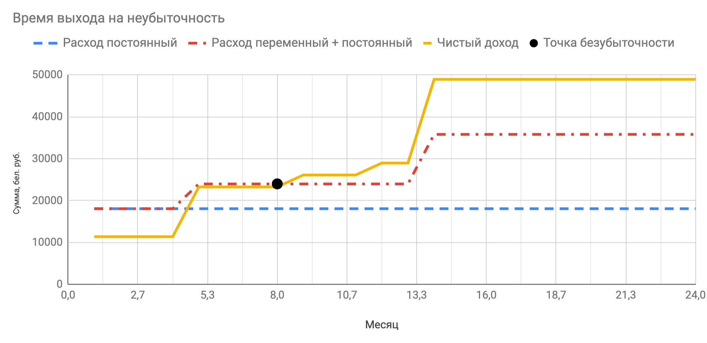

Рис. 1. График выхода на безубыточность компании.

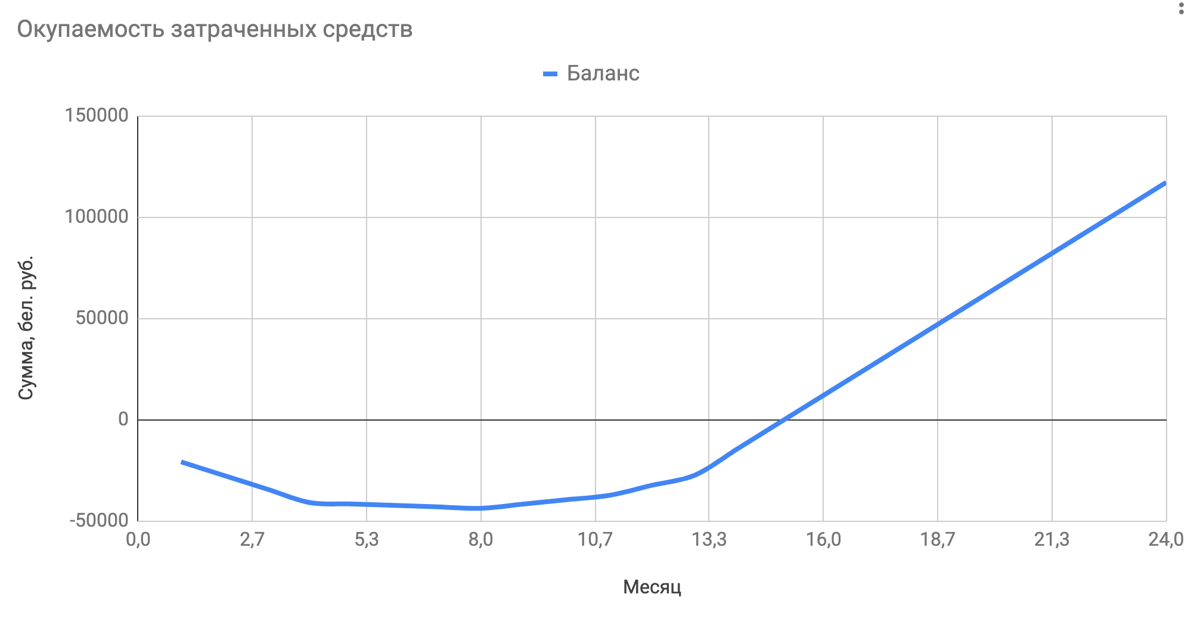

Рис. 2. График баланса компании и время окупаемости вложенных средств.

# ЗАКЛЮЧЕНИЕ

В результате работы был разработан бизнес-план компании по тестированию и аудиту программного обеспечения «Лакшери Софт». Было проанализировано состояние рынка, определены стратегии повышения конкурентоспособности.

Также была проанализирована предполагаемая финансовая часть работы компании. Компания должна выйти на уровень безубыточности на 9-том месяце работы. Стартовый капитал компании должен составить около 50000 рублей, что может быть получено частично из личных средств, а также из инвестиционных притоков. Компания окупит вложенные средства через 16 месяцев работы.

# СПИСОК ИСПОЛЬЗОВАННЫХ ИСТОЧНИКОВ

[1] – ООО. Обзорная информация [Электронный ресурс]. – Электронные данные. – ­Режим доступа: http://justice.by/ru/investoram/formy-juridicheskih-lic/ooo

[2] – Аренда офисных помещений в Минске [Электронный ресурс]. – Электронные данные. – ­Режим доступа: http://bc.by/?id=152&bld=6

[3] – Система налогообложения [Электронный ресурс]. – Электронные данные. – ­Режим доступа: https://infobank.by/infolinebigview/uxodim-v-biznes-kakie-nalogi-nuzhno-platitj/

[4] – Таргетированная реклама [Электронный ресурс]. – Электронные данные. – ­Режим доступа: https://imserv.ru/blog/skolko-stoit-targetirovannaya-reklama-na-samom-dele/